Что важно знать родителям в новом учебном году

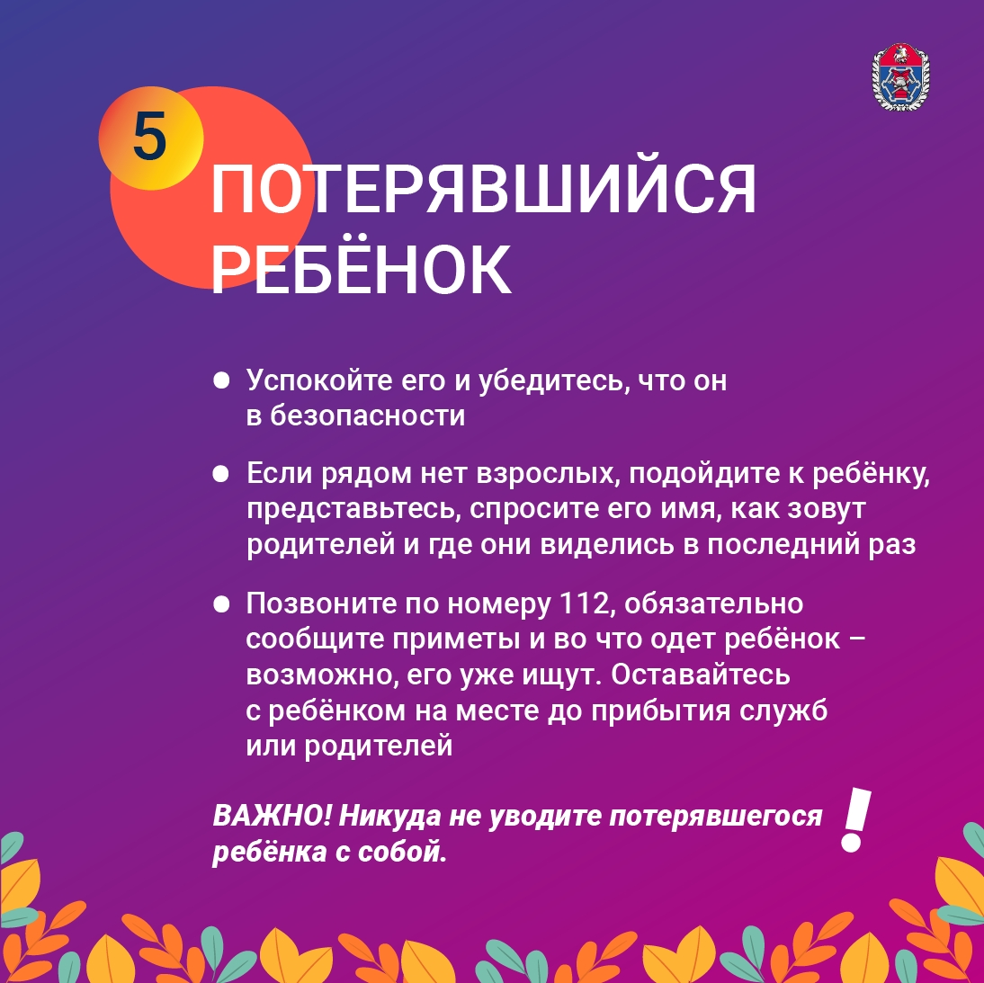

С началом учебного года дети снова возвращаются в городской ритм: дорога в школу, общественный транспорт, самостоятельные передвижения. Это важный этап, который требует внимания и подготовки. Обеспечение безопасности ребёнка – это общая ответственность, где ваша бдительность может предотвратить беду.
Служба 112 Москвы регулярно принимает звонки от родителей, чьи дети потерялись, проехали свою остановку или оказались в опасной ситуации.
«Здравствуйте! Я ехала в автобусе, и тут мальчик, ему 10 лет, он проехал свою остановку и потерялся. У него нет телефона, и маминого номера он не знает, только домашний адрес помнит наизусть. Как мне в такой ситуации помочь ему?»
«Девушка, нужна полиция. К моей несовершеннолетней дочери на улице подошёл мужчина и пытался увести её к себе домой».
«К нам на этаж зашёл мальчик, ему лет 7, на вопросы не отвечает, только за мной слова повторяет, родителей нигде не видно. Одет в джинсовые шорты и курточку, кепка горчичного цвета, белые кеды. Сейчас подошел мужчина, представился его дядей, но мы в любом случае дождёмся полиции, надо разбираться».
В карточках даём рекомендации:
- о том, что необходимо знать ребёнку, передвигаясь по городу
- о первой поездке ребёнка на общественном транспорте
- что делать, если вы обнаружили потерявшегося ребёнка
Пусть новый учебный год будет безопасным!

